Oppgave 1b)

Løste oppgaven i CAS.

Deriverte funksjonen L(x) og satte svare lik 0 for å finne bunnpunktet

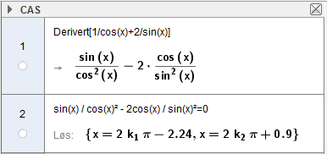

Fikk svarene {x = 2k1 π - 2.24, x = 2k2 π + 0.9} men siden funksjonen bare er definert mellom 0 og 90/(π/2) så er x = 2k2 π + 0.9 eneste løsning. Setter vi inn k2 = 0 får vi at:

$$2∙k_{2}π+0.9=2∙0π+0.9=0.9$$

$x=0.9°$ gir den minste lengden av stigen

Regnet ut lengden opp på husveggen i CAS

Lengden opp på husveggen blir da $=L\left(x\right)∙\sin\left(x\right)$

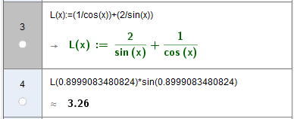

Lengden opp blir ca. 3,3 meter

Oppgave 2

a) Deriverte funksjonen i CAS og satte den deriverte lik 0. Da fikk jeg et svar, og de to verdiene k1=0 og k1=1 gir den lengste og korteste dagen

Setter inn verdiene for t i likningen for D for å finne lengden på dagene.

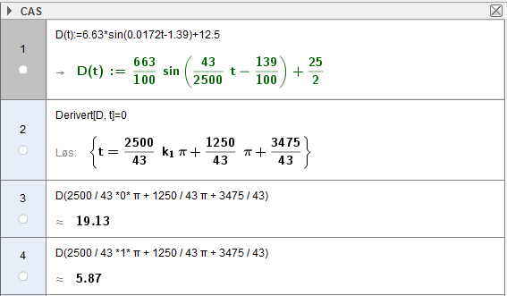

Den lengste dagen varer ca. 19 timer og den korteste varer ca. 6 timer

b)

Tegnet funksjonen i Geogebra brukte x istedenfor t

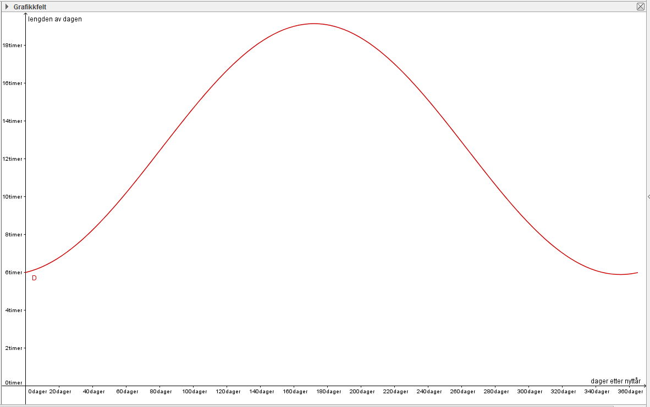



c)

Lagde linja y = 14 og fant skjæringspunktene mellom D og linja ved hjelp av verktøyet: 

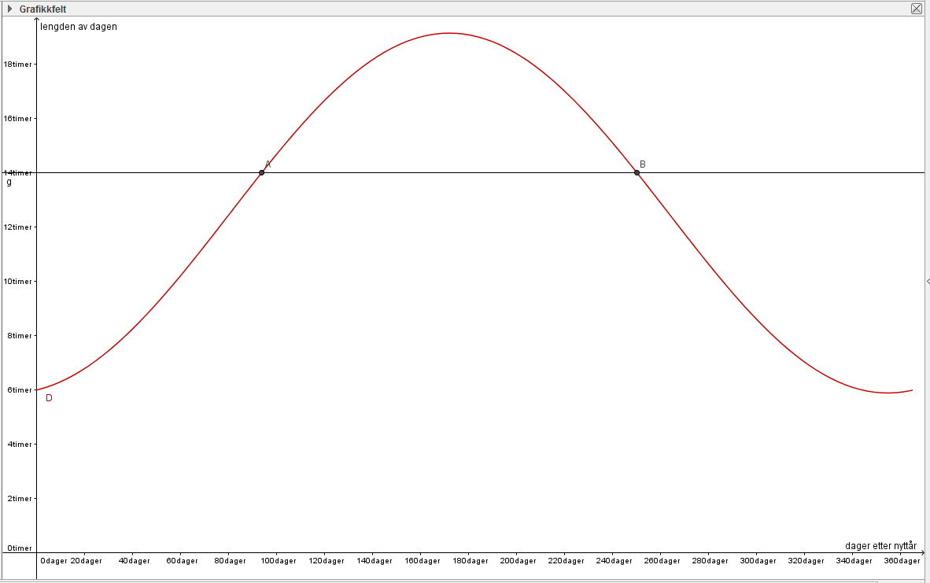



Etter 94 dager og etter 250 dager er daglengden 14 timer

d)

Deriverte den deriverte av D(t) i CAS og satte den dobbeltderiverte = 0. Hvis k2 = 0, finner vi vendepunktet på grafen D(t) som er der grafen stiger mest.

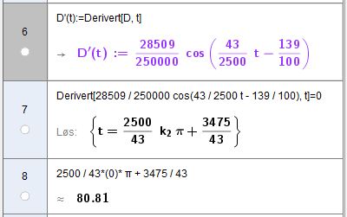

Daglengden stiger mest etter 81 dager. Det vil si 22 Mars. Da øker døgnlengden med 0,11 timer per døgn

